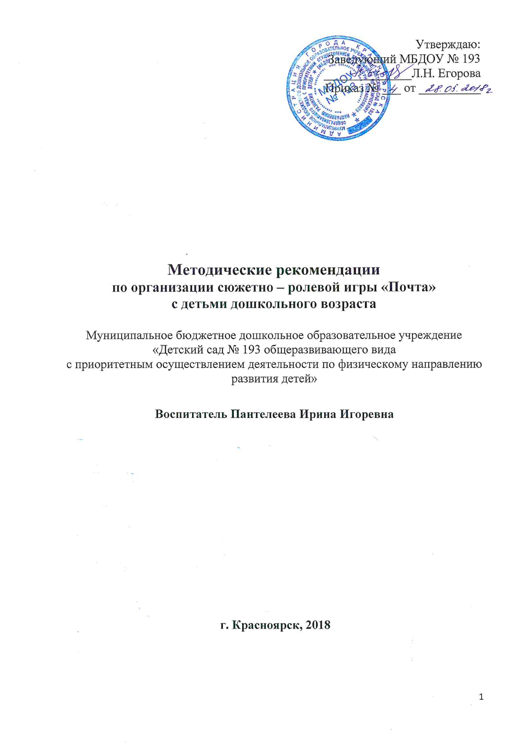

Содержание | Стр.

- Что такое сюжетно-ролевая игра. Ее роль в жизни  дошкольников ……………………………………………………. | 3
- Роль воспитателя в сюжетно - ролевой игре…………………..… | 4
- Формирование взаимоотношений детей в процессе игры……… | 4
- Развитие сюжетно-ролевой игры на разных возрастных этапах..  - Список литературы………………………………………………...  - Сюжетно-ролевая игра «Почта»………………………………….. | 5  6  7

- Что такое сюжетно-ролевая игра. Ее роль в жизни дошкольников.
Ведущим видом деятельности в дошкольном возрасте является игра. В этот период возникает и приобретает наиболее развитую форму особый вид детской игры, который получил название сюжетно-ролевой. Сюжетно-ролевая игра – это деятельность, в которой дети берут на себя те или иные функции взрослых людей в специально создаваемых ими игровых воображаемых условиях, воспроизводят деятельность взрослых и отношения между ними.
При организации детского коллектива особенно важно учитывать индивидуальные особенности ребят. Систематическое наблюдение за играми детей позволяет определить степень общительности или замкнутости каждого ребенка. Дети замкнутые, молчаливые, требуют особое внимание и заботы со стороны взрослого, так как они долгое время не могут вступить в контакт.
В структуре игры выделяют следующие компоненты:
- Роль. С момента начала игры появляется роль, которую берет на себя ребенок. При этом он не просто называет себя (я космонавт, я мама, я доктор), но и действует как взрослый человек. Через выполнение игровой роли осуществляется связь ребенка с миром взрослых. Всякая роль содержит свои правила поведения, взятые ребенком из окружающей жизни.
- Игровое замещение предметов. Немаловажную роль для развития игры имеет использование детьми предметов-заместителей. Чем их больше, тем интереснее. На первом этапе в младшем дошкольном возрасте воспитатель учит детей использовать игрушки и заменять их предметами-заместителями, а в старшем дошкольном возрасте дети самостоятельно используют предметы-заместители.
- Роль воспитателя в сюжетно - ролевой игре.
Успех воспитания ребёнка в игре достигается, прежде всего, кропотливой, повседневной работой педагога. Роль воспитателя в игре бывает различной: он может быть прямым участником игры, советчиком, помощником и т. д. Но во всех случаях воспитатель, внимательно относясь к замыслам и стремлениям детей, не подавляя их инициативы и самостоятельности, влияет на содержание игр, создаёт условия для их развёртывания, для развития детской изобретательности, творчества. Он помогает детям устанавливать взаимоотношения дружбы и взаимопомощи. В играх педагог изучает каждого ребёнка, его интересы, желания, индивидуальные особенности, следит за его переживаниями, с тем, чтобы найти правильные пути и средства воспитания.
- Формирование взаимоотношений детей в процессе игры.
Тематика игр дошкольников различна. Дети играют в семью, в больницу, в школу и т. д. Уровень развития взаимоотношений в игре детей дошкольного возраста зависит, прежде всего, от тех условий, в которых ребёнок находится не только в детском саду, но и дома, а также на улице. Выделим основные четыре подгруппы детей влияющих на создание определённого климата коллективных взаимоотношений в игре:
Первая подгруппа - дети активные, общительные, дисциплинированные, с достаточным запасом знаний - инициаторы игр.
Вторая подгруппа – дети молчаливые, замкнутые, почти не играющие с другими, дети с малым запасом знаний и умений.
Третья подгруппа – дети неуравновешенные, легковозбудимые. Они постоянно конфликтуют с товарищами, не считаются с их мнением, не обладают умениями и навыками, необходимыми для совместной игры.
Четвёртая подгруппа – это дети несколько пассивные, у них не развиты навыки самоорганизации, нет необходимых для игры конструктивных и строительных умений и навыков, и они не умеют использовать в игре имеющийся у них запас знаний: эти дети не нарушают дисциплину и, следовательно, не мешают педагогу проводить работу.
Знание особенностей характеров всех детей группы даёт возможность воспитателю подбирать и использовать во время игры наиболее эффективные педагогические приёмы, способствующие воспитанию у всех детей устойчивых моральных чувств, формированию представлений о коллективе, умений и навыков коллективной жизни. Задача педагога – объединить детей в совместной игре в дружный коллектив.
- Развитие сюжетно-ролевой игры на разных возрастных этапах
Возраст | Характер игровых действий | Выполнение роли | Развитие сюжета в воображаемой ситуации
3-4 года | Отдельные игровые действия носят условный характер | Роль осуществляется, но не называется | Сюжет – цепочка из 2 действий. Воображаемую ситуацию удерживает взрослый
4-5 лет | Взаимосвязанные игровые действия имеют четкий ролевой характер | Роль называется, по ходу игры дети могут менять роль | Цепочка из 3-4 взаимосвязанных действий. Дети самостоятельно удерживают воображаемую ситуацию. Роль воспитателя второстепенна, направляет игру, оказывает помощь, если игровой сюжет не развивается.
5-6 лет | Переход к ролевым действиям, отображение социальных функций людей | Роли распределяются до начала игры, дети придерживаются своей роли в течение всей игры | Цепочка игровых действий соответствует реальной логике действий взрослых.
6-7 лет | Отображение в игре отношений между людьми. Техника игровых действий условна. | Не только роли, но и замысел игры проговаривается детьми до ее начала. | Сюжет держится на воображаемой ситуации, действия разнообразны и соответствуют реальным отношениям между людьми.

- Список литературы.
- Михайленко Н. Я., Короткова Н. А., «Организация сюжетной игры в детском саду» М.: 2000.
- Виноградова Н.А. Сюжетно-ролевые игры для старших дошкольников: практическое пособие /Н.А. Виноградова, Н.В. Позднякова – М.: Айрис-пресс, 2008.
- Доронова Т.Н., Карабанова О.А., Соловьёва Е.В. Игра в дошкольном возрасте: пособие для воспитателей детских садов. М.: Воспитание дошкольника, 2002.

Сюжетно-ролевая игра «Почта»

Цель: Формирование у детей познавательного интереса к развитию сюжетно-ролевой игры «Почта».
Задачи:
Обучающая: Закреплять представления детей о труде работников почты формировать выполнение игровых действий в соответствии с общим игровым замыслом; расширять словарный запас, совершенствовать навыки речевого общения; активизировать словарь детей; учить подбирать предметы и атрибуты для игры; самостоятельно планировать и оборудовать место игры, распределять роли.
Развивающая: Развивать речь, мышление; взаимоотношения детей в игре.
Воспитательная: Воспитывать умение договариваться в игре между собой.

- Подготовка к игре «Почта»

№ № | Изготовление атрибутов | Предварительная работа | Обучение игровым приемам
1. | - «Сшить» сумку для почтальона.  - Нарисовать рисунки, сделать аппликации из цветной бумаги, из бросового материала для отправки писем родным (бабушкам, дедушкам и т.д.)  - Изготовление из коробок почтового ящика, посылок, бандеролей. | - Беседа по теме «Почта»  - Чтение произведений: С.Я. Маршак «Почта», Михалков «Кем быть?»  - Просмотр мультфильмов «Почтовый ящик», «Почта пришла!». | Раскладывать приготовленные рисунки в конверты, поделки в «бандероли», «посылки».
2. | - Рисование вывески: «Почта» | - Попросить родителей посетить с детьми почтовое отделение, понаблюдать за работой операторов, сортировщиков, как ведут себя клиенты на почте. | Обыгрывание с детьми отдельных сюжетов.
3. | - Изготовление из бумаги: конвертов, календарей, марок, денег, кошельков, бланков. | Загадки на тему «Почта».  Беседа о том, кто работает на почте, какую работу они выполняют (используя красочные иллюстраций, мультимедийные презентации).  Чтение Б. Заходера «Чем пахнут ремесла» | Научить детей упаковывать посылки, взвешивая их на весах.
4. | - Изготовление печатей, штемпелей, бейждики «оператор».  Сбор журналов, газет, поздравительных открыток. | - Беседа на тему «Письмо», как оно найдет адресата, закрепить знания детей о своем домашнем адресе.  Дидактическая игра «Телефон». | Научить детей ставить печати на бланках, открытках.  Раскладывать почтовую корреспонденцию по местам, доставлять адресатам.

- Перспективный план подготовки к игре «Почта»
Сюжетная линия | Роли | Атрибуты | Игровые действия
Почтовое отделение | Начальник  отделения почтовой связи | Папка с бумагами, карандаш, ручка, сотовый телефон. | Контролирует работу операторов, координирует очередь клиентов.  Заказывает по телефону новые открытки, газеты, журналы.
 | Оператор почтовой связи | Изготовленные посылки, бандероли, бланки, игрушечные весы, печати-штампы. | Принимает и взвешивает бандероли, посылки, опломбирует их, выписывает бланки на оплату отправления
 | Оператор по работе с клиентами | Открытки, конверты, марки, бланки, игрушечные кассы, компьютеры. | Принимает оплату по бланкам, отвечает на вопросы посетителей, продает конверты, открытки, газеты, журналы, отправляет денежные переводы, помогает в отправлении посылок, бандеролей.
 | Почтальон | Почтовый ящик. Сумка для почтальона, корреспонденция. | Разносит открытки, письма, журналы, забирает корреспонденцию из почтового ящика.
 | Сортировщик | Стеллаж для сортировки корреспонденции. | Сортирует письма, газеты, журналы, посылки.
 | Клиенты | Кошельки, деньги, письма, открытки, бандероли, посылки, листы бумаги, карандаши, бланки. | Занимают очередь, общаются, отправляют бандероли, посылки, производят оплату, покупают конверты, бросают письма в почтовый ящик.
- Машина «Почта» | Водитель | Руль, машина,  стульчики. | Дети строят машину из стульев, грузят, привозят почту, посылки, бандероли.

4. Ход игры
Воспитатель обращает внимание на то, что почтальон в группу принес письмо. Воспитатель с детьми вскрывают конверт и читают, что это письмо от сотрудников почты:
«Дорогие ребята! Нам рассказали, что на этой недели вы многое узнали о почте, о труде работников почты, мы бы очень хотели, что бы вы нам помогли, ведь впереди праздники и все стараются поздравить друг друга, отправить посылки, бандероли. У нас много поздравительных писем и подарков, боимся, что не справимся. Ребята, помогите, нам, пожалуйста!»
Воспитатель: Ребята, поможем сотрудникам почты.
Сговор на игру.
Дети распределяют роли между собой (если будут затруднения в выборе, можно предложить детям использовать считалочку или тянуть жребий для выбора роли) и начинают расставлять нужные атрибуты для своего рабочего места, готовят весы, компьютеры, бланки, раскладывают газеты, открытки, журналы. Так же дети строят машину и ставят вывеску «Почта». Клиенты берут кошельки, деньги, посылки, бандероли. Начальник почтового отделения открывает почту, работники занимают свои места, клиенты встают в очередь к разным операторам (воспитатель может на себя взять роль начальника почты, а в последующей игре уже роль оператора или клиента).
Начальник почты напоминает, что клиенты должны быть вежливы и не шуметь, так как это отвлекает от работы. Клиенты отправляют посылки, письма, оператор принимает посылки, бандероли, сдает сдачу. Почтальон разносит почту по адресатам, вынимает почту из почтового ящика. Начальник почты заказывает новые открытки, газеты, журналы, водитель привозит и отдает их оператору, увозит посылки и бандероли. Клиенты спокойно ждут своей очереди. Во время игры, клиенты почты могут оставлять «смайлики» в книге отзывов, если им понравилось обслуживание. В конце игры можно посчитать «улыбки» как баллы.
Начальник почтового отделения связи сообщает, что время работы почты заканчивается и пора закрываться.
Оценка игры.
Воспитатель проводит беседу, анализирует игру:
- Во что мы с вами играли?
- Кто работает на почте?
- Как справились ребята со своими ролями?
- Вам понравилась игра?
- Будете еще играть в эту игру?

